基于MSI-D*Lite算法的移动机器人路径规划
温海骏^{1*} ，田雨菲² ，寇彦飞²
（1.山西电子科技学院计算机科学与技术学院，临汾 041000；2中北大学机械工程学院，太原 030051）

摘 要 针对仓储机器人路径规划的高精度需求,传统D*Lite算法存在路径安全性不足、易陷入局部最优、规划效率低及轨迹平滑性差等问题，为改善这些问题提出一种多策略改进D*Lite算法(MSI-D*Lite)：引入动态安全距离矩阵，在代价函数中添加安全距离代价，使路径与障碍物保持安全距离；融合D*Lite算法和人工势场法（APF算法）减少无效绕行；通过共线检测与安全距离验证删除冗余节点和转折点；采用三阶贝塞尔曲线拟合离散路径点，将折线型路径转化为连续光滑曲线。仿真实验结果表明，改进算法在模拟仓储场景中，路径节点数平均减少70%，转折点数平均减少50%，计算时间降低20%-70%，路径长度平均减少5%；Gazebo 仿真与实物实验结果表明，MSI-D*Lite 在路径平滑性、重规划效率与动态适应性上均优于对比算法，验证了其在真实仓储场景中的有效性与实用性。
关键词 D*Lite算法；混合算法；路径规划；APF算法；路径平滑
- 前言
路径规划是仓储机器人自主导航的核心技术，其关系到智能仓储系统的运行效率和运营成本。随着仓储规模向大型化、密集化升级，货物分拣与转运频率持续提升，仓储机器人面临的作业环境愈发复杂：动态障碍物频繁出现，需要算法具备快速重规划能力；货架布局密集且通道狭窄，要求路径在规避无效绕行的同时，与货架保持稳定安全距离；机器人启停与转向次数直接影响能耗和设备损耗，对路径平滑性提出了更高要求。
在路径规划算法中，D*Lite算法凭借反向搜索与增量更新的核心机制，在动态环境下展现出显著的重规划效率优势，相比其他传统全局规划算法，其无需在环境变化后重新遍历全部节点，仅对受影响区域进行局部更新，能快速响应障碍物动态变化，因此成为仓储动态场景的选择。然而，将其直接应用于仓储实际场景时，仍存在明显局限，例如，原始算法生成的路径拐点较多，难以满足机器人平滑运动需求；对密集货架的安全距离约束考虑不足，易出现碰撞风险；面对仓储环境中高频次的局部动态变化时，算法的抗干扰能力有待提升。针对这些不足，国内外学者展开下面几个方面的研究。
路径安全与平滑性增强方面，黄鲁等通过引入懒惰视线算法与距离变换[1]，解决了路径不平滑及易靠近障碍物的问题，但在狭窄环境中视线算法时间消耗较大；Deng等将D*Lite与多目标优化结合[2]，采用贝塞尔曲线提升路径平滑性，不过对动态障碍物的实时响应能力仍有提升空间；Yu等改进代价函数并限制节点扩展方向[3]，引入Dubins曲线优化路径平滑性，却在大规模环境中规划效率易受影响。Jiang等将D* Lite与Voronoi结构引导及Hybrid A*局部重规划相结合[4]，通过引入中心线偏差惩罚、转向平滑项与非完整约束，提升了果园狭长环境中路径的中心线跟随精度与安全性，但算法的实时计算效率仍有进一步提升空间。
搜索效率与动态响应优化方面，张毅等基于单元分解构建核心网格链表引导搜索方向[5]，提升了规划效率，但动态环境下重规划的快速响应有待提升；Li等针对船舶路径规划改进D*Lite[6]，通过优化启发函数、引入风险因子及动态调整搜索步长，减少了航点数量与路径长度，却在极端海况下的重规划响应速度上存在欠缺；Alqudsi等通过优化D*Lite搜索阶段[7]，提升了多机器人和多目标场景下的计算效率但在高动态障碍物环境中，路径的实时调整能力仍需增强；Jin等将D* Lite与冲突搜索机制相结合[8]，通过将搜索邻域扩展至三阶、引入碰撞预判机制及等待绕行策略，提升了未知动态环境中路径规划的成功率与动态避障能力，但该方法在多目标或多机器人场景下的可扩展性仍有待验证。
算法融合与局部最优解决方面，陈鑫等将D*Lite算法与非凸Voronoi细分结合[9]，提升了多机器人覆盖率，但其在多机协同的实时性与路径平滑性上存在不足。在D*Lite-APF融合算法方面，杜轩等通过节点筛选和虚拟目标点提升了安全性与平滑性[10]，但其改进方法在复杂环境中自适应能力不足；胡建英等则通过优化启发函数与引入随机扰动来提升规划效率并逃离局部极值[11]，但随机性可能带来路径不稳定的新问题；REN等将D* Lite扩展至多目标优化领域，提出了基于路径扩展的MOPBD*算法，引入了新的节点一致性定义与状态删除机制[12]。
综合来看，现有D*Lite算法改进方法仍存在共性问题：路径安全性缺乏稳定保障、复杂动态环境下局部避障与全局路径的协同性不足、无效绕行导致计算开销偏大、对高频动态变化的实时响应效率有待提升 [13][14]。而人工势场法（APF）作为经典的局部路径规划算法，具有实时性强、能通过引力与斥力合力快速引导机器人避开障碍物的优势[15]，恰好能弥补 D*Lite算法在局部规划层面的不足，其局部避障的快速响应特性可优化D*Lite的动态适应性，斥力场机制能为路径安全距离提供约束，且无需复杂遍历即可生成局部引导方向，有助于降低计算开销。
近年来，APF 算法的改进研究也为二者融合提供了可行基础：Wang等将APF与分布式滑模估计器及模型预测控制相结合[16]，通过构建基于距离的避障函数并将避障行为作为高优先级任务融入编队控制器，解决了多非完整移动机器人系统在多障碍环境中的编队保持、轨迹跟踪与内外部碰撞躲避问题；Liu等针对传统APF在威胁环境下的局部极小值与目标不可达问题[17]，提出了双引力场协同机制与基于距离参数的斥力场改进模型，通过与改进A*算法及滑动窗口驱动的路径关联模型协同，实现了无人机在复杂威胁环境中的全局最优与局部实时避障的统一；Bai等针对传统APF易陷入局部极小值的问题[18]，通过在斥力场中引入速度自适应增益项和角度因子，并增加基于速度的辅助牵引力，提升了无人机编队在静态与动态障碍物环境下的避障成功率与路径平滑性；Zhang等将APF与改进的RRT*相融合[19]，通过构建动态引力模型和动态斥力模型，并采用自适应步长机制，显著欠驱动AUV在复杂水下环境中的路径规划效率与轨迹平滑性；Chen等将改进A*算法与APF相融合[20]，通过引入目标距离因子改进APF的斥力场函数，并将A*优化后的路径关键节点作为APF的局部子目标点，同时设计了局部极小值检测与二次重规划机制，解决了传统APF的目标不可达与局部极小值问题。
在此背景下，本文提出多策略改进的D*Lite算法（MSI-D*Lite）,具体改进如下：引入动态安全距离矩阵，保证路径与障碍物之间有足够的安全距离；融合APF算法与D*Lite算法，利用APF生成的局部路径引导增量更新，避免无效绕行；通过删除冗余节点和转折点，提升算法的效率；引入三阶贝塞尔曲线拟合离散路径点，生成符合转弯半径等运动学要求的平滑轨迹。
- D*Lite算法改进
D*Lite算法是基于反向搜索的增量式路径规划算法[21]，通过维护和两个代价变量实现高效重规划，算法以键值定义节点优先级，按为主序、为次序组织优先队列[22]。节点根据与的关系分为局部一致、过一致和欠一致状态，主循环通过处理队列节点维护一致性，直至起点收敛且队列最优键值不小于起点键值[23]。动态环境下，通过更新受影响边的端点值实现增量式重规划。
1.1 设置安全距离
传统D*Lite算法未考虑安全距离，导致生成的路径紧贴障碍物，如图1所示。为避免路径与障碍物近距离接触从而导致的碰撞风险，这里引入基于矩阵检测的动态安全距离约束机制。该机制通过设定的安全距离矩阵实现障碍物邻近区域的检测，并将检测结果转化为路径代价的修正项，引导算法优先选择远离障碍物的节点。
图1 路径紧贴障碍的情形
Fig.1 The situation where the path closely follows the obstacle
设置机器人本身及其安全域占据3x3至5x5的栅格空间，以当前节点为中心，向外延伸3个栅格范围，因此安全距离矩阵采用7×7的二维网格结构作为检测范围，这样能够在保证充足安全缓冲的同时兼顾计算效率。
安全矩阵把障碍物的空间分布转化为路径搜索的启发式惩罚项。具体而言，矩阵元素的取值定义如下：中心位置坐标(4,4)赋值为1，代表机器人当前位置的子节点；中间层区域赋值为0，作为安全缓冲带，避免对所有邻近节点进行全量扫描，从而降低不必要的计算开销；最外层区域赋值为3，是障碍物的检测边界，当该区域检测到障碍物时，算法会判定当前节点靠近危险边缘，从而增加该节点的代价值，迫使路径规划向远离障碍的方向偏移，数值“3”这样较高的赋值权重可以在“推开”机器人的同时又不会让机器人无路可走。
在路径搜索过程中，当检测到矩阵外层"3"区域存在障碍物时，通过在反向代价估计函数中引入安全距离惩罚项实现代价修正，具体公式为

其中：
：安全距离代价
：惩罚系数
：惩罚因子，若节点$s$的安全检测区内存在障碍物，则，否则。
公式通过安全距离检测，一旦检测到最外层存在障碍，立即增加一项惩罚，而安全距离惩罚项由控制是否生效，只有在检测区发现障碍时才加惩罚值，否则不会影响正常路径。
这种修正方式使算法在优先级队列排序时可以自动降低危险节点的选择优先级，从而使规划路径与障碍物间的最小距离能够稳定保持在预设安全阈值以上，进而有效规避碰撞风险。

1.2 D*Lite与APF结合
1.2.1 APF算法改进
传统D*Lite算法因缺乏针对局部障碍物的动态引导容易产生无效绕行，且在复杂密集障碍物场景下，还可能因局部信息利用不足而陷入非目标点的局部最优陷阱，影响路径规划的效率与安全性。人工势场法（APF）作为经典的局部路径规划算法，具有实时性强、能通过引力与斥力的合力快速引导机器人避开障碍物的优势[25]，可弥补D*Lite算法在局部规划层面的短板，因此需要先对APF算法自身存在的问题进行改进，为与D*Lite算法的有效融合做好铺垫。
如图2所示，人工势场法的核心思想是模拟物理学中的“场”效应[26]，将目标点构建为引力势场，障碍物构建为斥力势场，通过两者形成的合力场引导机器人避开障碍物并驶向目标点，本质是将路径规划问题转化为虚拟力场中的受力平衡问题，适用于实时性要求较高的场景[27][28]。
图2 APF算法原理图
Fig.2 The principle diagram of the APF algorithm
而APF算法同样存在缺陷，当机器人受到的引力与合斥力大小相等、方向相反时，合力为零，导致机器人还未到达目标点就停止运动[29]，陷入非目标点的局部极小值。
为避免这一问题的出现，提出一种基于状态检测的改进方法：在检测到机器人受力合力为零且尚未抵达目标点时，主动引入一项指向目标点的外力，以打破外力平衡，如图3所示。
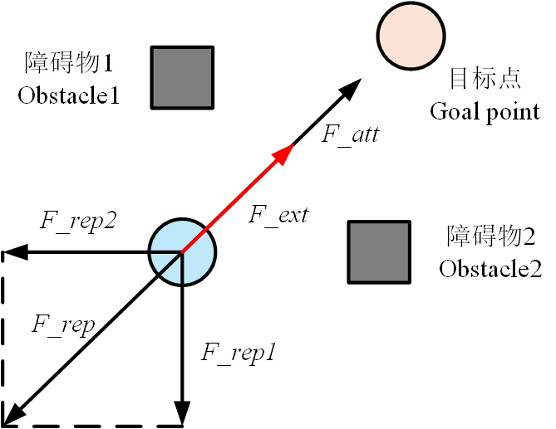
图3 APF算法改进原理图
Fig.2 The principle diagram of the improved APF algorithm
定义外力为
其中为外力系数，将其取值足够小从而避免对正常路径规划产生干扰；为目标点位置，为当前车辆位置；为指向目标方向的单位向量，确保外力方向始终指向目标点。
该外力与原有势场力合成，修正后的总合力表达式为
这里引入了状态权重 $δ$ 来控制外力的介入：
当检测到车辆陷入局部极小值（即合力为零）时，令 $δ=1$，此时外力生效，打破平衡；
在正常行驶状态下，令 $δ=0$，此时外力不参与计算，从而保证算法的稳定性。
1.2.2 D*Lite算法融合APF算法
为提升局部避障与全局路径引导的协同性，提出一种基于障碍物距离感知的自适应权重调节方法。该方法通过动态调整APF算法和D*Lite算法在机器人运动决策中的权重占比，达到安全避障和路径最优的目的。
自适应权重的核心在于，根据当前点到最近障碍物的距离与到目标点的距离，动态平衡APF的局部避障作用与D* Lite全局路径的引导作用：当处于障碍物密集区域或距离障碍物较近时，增大APF的权重以强化避障能力；当远离障碍物或靠近目标点时，增大D*Lite全局路径的权重以保证路径趋向全局最优。
具体而言，设为当前点到最近障碍物的距离，为当前点到目标点的距离，为障碍物影响的阈值距离，并且引入动态权重系数，将机器人运动设置三种模式：
安全模式：当机器人远离障碍物时，环境风险极低。此时应主导全局路径规划，APF权重取最小值，确保机器人沿全局最优路径快速移动。
避障模式：当机器人极度靠近障碍物时，碰撞风险剧增。此时应主导局部避障，APF权重取最大值，强制机器人改变方向以规避障碍。
平滑过渡模式：在上述两种状态之间，权重 随距离减小而线性增大。这种连续的变化机制消除了权重突变引起的路径抖动，其中，定义为：

结合公式来看，在每一步路径推进时，首先计算当前点到最近障碍物的距离，当距离障碍非常近（）时，设置最大权重，强化避障优先，避免机器人因全局路径引导而撞向障碍物；距离在区间时：权重线性递减：随着距离增加逐步从过渡到，实现平滑过渡，让避障与路径引导渐变融合不是突变切换，而是连续变化，避免机器人走锯齿路径或突变方向；当距离障碍较远时 ()：设置最小权重，此时障碍影响极小，主要依赖全局路径引导，提高效率和全局最优性。
根据上述权重公式自适应更新后，将改进后的APF计算出的局部斥力方向与D* Lite规划的全局路径方向进行加权融合，得到最终的运动方向，其表达式为：
由于加权合成后的向量模长通常不为1，这会导致机器人运动步长不稳定，因此必须对进行归一化处理，以获得标准的单位方向向量
最后，按照融合方向选取下一步位置并实时推进路径。当环境中障碍物发生变化时，D* Lite算法会自动进行全局路径的重规划，确保路径的动态适应性。
通过上述改进，该方法在障碍物密集区域可优先保障避障安全性，在空旷区域则能强化全局路径引导以提升路径效率，同时解决了传统APF的局部极小值问题。
1.3 优化路径
1.3.1 删除冗余节点
在D*Lite算法中，路径是由一系列节点组成。设规划路径为，其中表示路径中的第个节点。从路径的起始点$n_{1}$开始，以三个连续节点、、为一组进行判断。引入节点坐标，设节点的坐标为，通过计算向量和斜率来判断三点是否共线。向量的斜率为
向量的斜率为
若，且节点与障碍物的距离大于设定的安全距离，则判定为冗余节点，将其从路径中删除，并更新路径列表。完成一次删除操作后，算法将继续向后移动一个节点，选取新的三元组（例如 $n_{i}$、$n_{i+2}$、$n_{i+3}$）重复上述判断过程，直至遍历至路径倒数第二个节点，确保所有可能的冗余节点都被检测和处理。例如，在图4中，若节点$A$、$B$、$C$满足上述共线且安全距离条件，$B$即为冗余节点，删除$B$后路径将直接从$A$连接到$C$。
图4 删除冗余节点示意图
Fig.4 Illustration of redundant node removal
1.3.2 删除冗余转折点
在完成冗余节点的删除后，需对剩余路径中的转折点进行进一步优化。路径中，除起始点和目标点外的其他节点均可能为转折点。
设相邻的A、B、C分别对应于三个转折点、和，具体计算通过点到直线的距离公式实现：由和确定直线方程为
对于障碍物上的任意点，该点到直线的距离为
遍历所有障碍物上的点，可得到最小距离。
若大于设定的安全距离，则判定为冗余转折点，将其从路径中删除，并更新路径为从连接到。如图5所示，若直线AC与障碍物的最小距离大于，则中间转折点B为冗余转折点，删除B后路径由A直接连接至C。重复上述过程，直至路径中不再存在满足删除条件的冗余转折点。
图5 删除冗余转折点示意图
Fig.5 Illustration of redundant turning point removal
1.4 引入路径平滑函数
在智能车辆的路径规划中，D* Lite算法生成的原始路径由一系列离散的栅格中心点组成，呈现出折线状。这种路径不仅导致车辆频繁转向，还会在拐点处产生速度突变，不符合车辆的运动学约束[30][31]。为此，本文引入三阶贝塞尔曲线对原始路径进行平滑处理，以生成曲率连续的各种可行轨迹。
贝塞尔曲线利用控制多边形来定义形状。对于三阶贝塞尔曲线，其形状由四个控制点 $P_{0},P_{1},P_{2},P_{3}$ 唯一确定。其中，$P_{0}$ 和 $P_{3}$ 分别为曲线段的起点和终点，而 $P_{1}$ 和 $P_{2}$ 为方向引导点，决定了曲线在端点处的切线方向。其参数方程定义如下：
其中，$t$ 为归一化时间参数。将公式展开为 $x,y$ 分量形式，可得
式中，$(x_{i},y_{i})$ 为控制点 $P_{i}$ 的坐标。
具体过程参照图6，其展示了三阶贝塞尔曲线生成的几何原理：图中 A、B、C、D 对应公式中的四个控制点 $P_{0},P_{1},P_{2},P_{3}$。A与D固定了曲线的起止位置，折线段AB与CD分别决定了曲线在起点和终点的切线方向。对于给定的参数 $t$，点E、F、G分别是线段AB、BC、CD上的 $t$ 分点；H、I 分别是线段EF、FG上的 $t$ 分点；最终点 J 即为曲线上的轨迹点 $P(t)$。 随着 $t$ 从 0 连续变化至 1，点 J 的轨迹即构成了平滑曲线（图中实线部分）。
图6 三阶贝塞尔曲线原理图
Fig.6 The principle diagram of the cubic Bezier curve
为了将改进D* Lite算法生成的路径转化为平滑轨迹，本文采用分段拟合策略。从规划路径中提取关键转折点，将长路径分割为若干子段，对每一段构建三阶贝塞尔曲线。
为保证拼接后的整体路径在连接点处平滑过渡，需对相邻曲线段的控制点施加约束： 设前一段曲线的控制点为 $P_{0},P_{1},P_{2},P_{3}$，后一段曲线的控制点为 $Q_{0},Q_{1},Q_{2},Q_{3}$。连接点需满足：
位置重合：$P_{3}=Q_{0}$，即前一段终点即为后一段起点。
切线共线：$P_{2},P_{3}(即Q_{0}),Q_{1}$ 三点必须共线，且 $P_{3}$ 位于 $P_{2}$ 与 $Q_{1}$ 之间。这确保了车辆经过连接点时，航向角不发生突变。
在实际计算中，对参数 $t$ 在 $[0,1]$ 区间内进行均匀采样10个插值点，利用式(12)计算对应坐标，依次连接生成平滑轨迹。 通过上述方法，既保留改进D* Lite算法在有障碍物环境下的全局寻优能力，又能有效消除栅格地图带来的路径折角。
综上所述，MSI-D*Lite算法的所有流程如图7所示：
图7 MSI-D*Lite算法流程图
Fig.7 Improved D*Lite Algorithm Flowchart
算法初始化后，利用 D* Lite 算法在栅格地图中进行反向搜索。通过引入动态安全距离约束构建启发式代价函数 $rhs(s)$，使搜索过程规避障碍物高风险区域。当检测到环境变化时，算法即时修正受影响节点的 $rhs$ 值并更新优先队列，触发局部重规划，避免了全图重搜带来的计算冗余；针对 D* Lite 输出的离散路径点，算法引入APF算法进行实时修正。利用前述的距离自适应权重函数，动态计算当前位置的势场合力 $F_{total}$。该步骤将 D* Lite 的全局导向矢量与 APF 的局部避障矢量进行加权合成，修正原始路径在障碍物附近的死板折线特征；为适配车辆的非完整性约束，算法对融合后的路径执行两级几何处理：首先通过冗余节点剔除算法过滤共线点与非必要拐点，压缩路径数据量；随后采用三阶贝塞尔曲线对折线段进行参数化插值，生成连续性的光滑轨迹，确保最终输出路径曲率连续且无突变。
2 MATLAB实验设计与结果分析
论文基于MATLAB平台设计多组对比实验，重点测试安全距离约束、路径优化、算法融合及路径平滑这四个改进点在不同规模环境中的性能表现。实验环境为AMD 7945HX CPU、16GB内存，分别采用20x20、60x60固定栅格地图与30×30、60×60离散栅格地图模拟静态和动态场景，对比指标包括避障安全性、路径节点数、转折点数量、计算时间及路径长度。
2.1 静态离散地图仿真实验
基于栅格化的静态离散地图开展仿真消融实验，这里设置不同规模和不同密集程度的离散障碍物栅格地图，实验结果如图7~10所示，其中每个图中的(a)、(b)、(c)分别对应30x30大小，密集程度为0.04、0.07、0.12的地图(密集程度=障碍物数量/总格子数)，起点坐标为[1,1]，图中表现为蓝色，终点坐标为[30,30]，图中对应为红色；(d)为60x60大小，密集程度为0.05的地图，蓝色起点坐标为[1,1]，红色终点坐标为[60,60]。
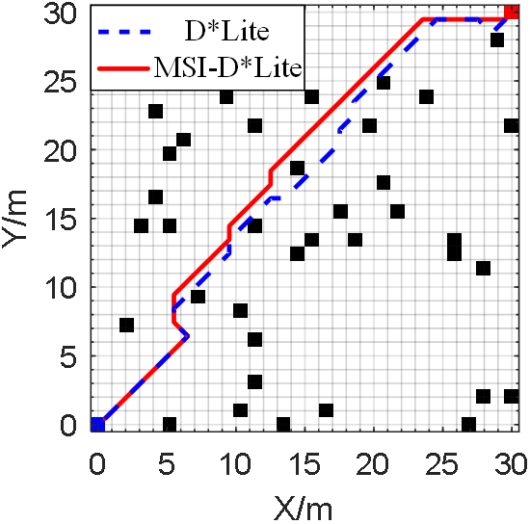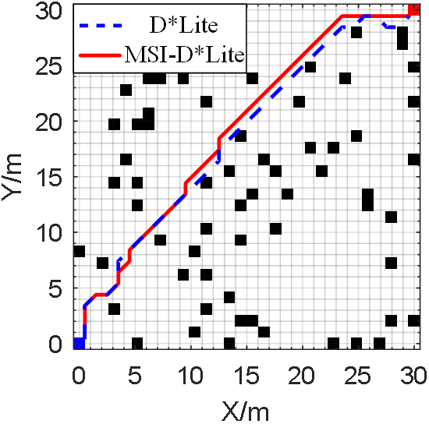
(a) 30x30 0.04 (b) 30x30 0.07
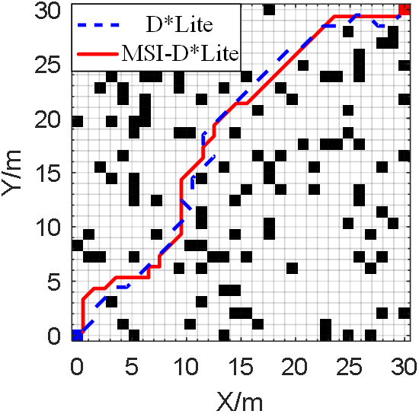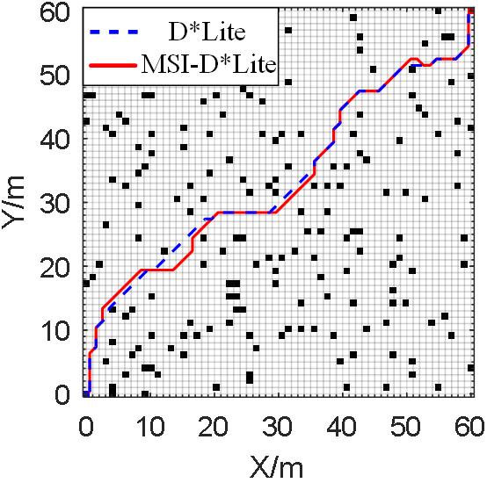
(c) 30x30 0.12 (d) 60x60 0.05
图8 离散地图D*Lite算法设置安全距离运行结果
Fig.8 The results of running the D* Lite algorithm with a safety distance set on discrete maps
如图8所示，在设置安全距离方面，不同密集程度和不同规模的地图中，传统D*Lite算法生成的路径均存在紧贴障碍物的现象，而改进后的D*Lite算法路径与障碍物的最小距离稳定保持在1.5m以上，虽然路径对比于原算法较为曲折，但在这样复杂密集的环境中有效规避了碰撞风险。
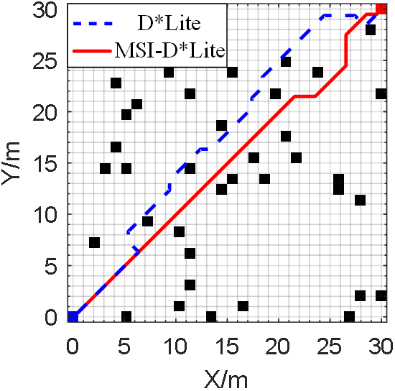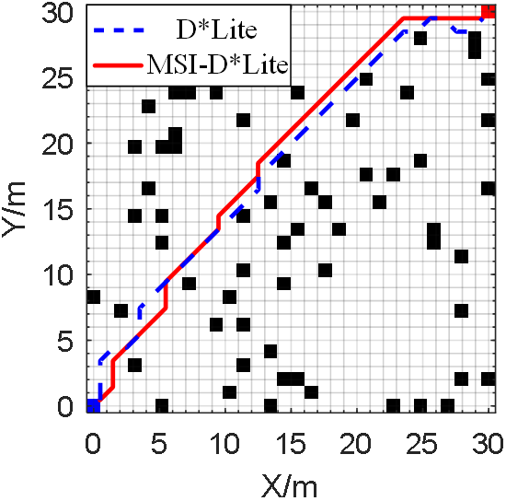
(a) 30x30 0.04 (b) 30x30 0.07
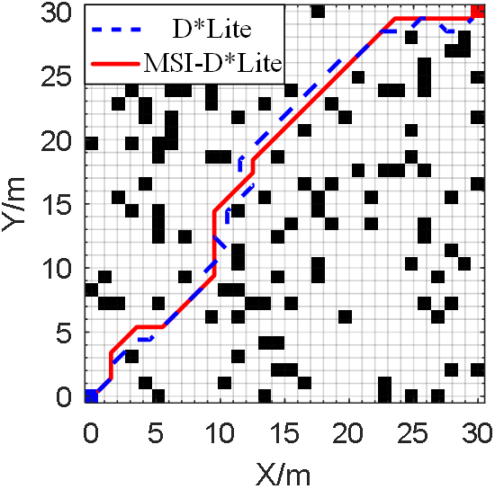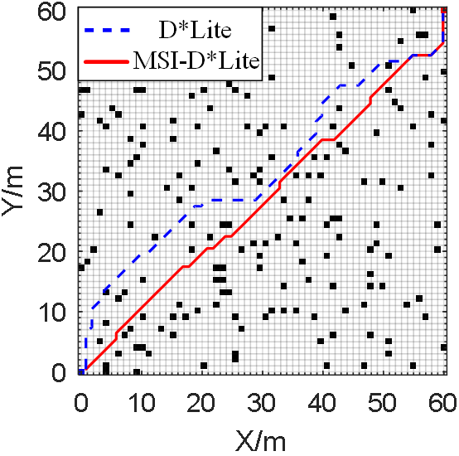
(c) 30x30 0.12 (d) 60x60 0.05
图9 离散地图D*Lite算法结合APF算法运行结果
Fig.9 The results of running the D* Lite algorithm combined with the APF algorithm on discrete maps
D*Lite算法融合APF算法的运行对比结果如图9所示，利用APF生成的局部潜在路径引导D*Lite的增量更新，使路径更贴合全局最优方向，减少了不必要的绕行，路径节点数显著减少，表明与APF的融合策略能有效提升复杂环境下路径的全局寻优能力。
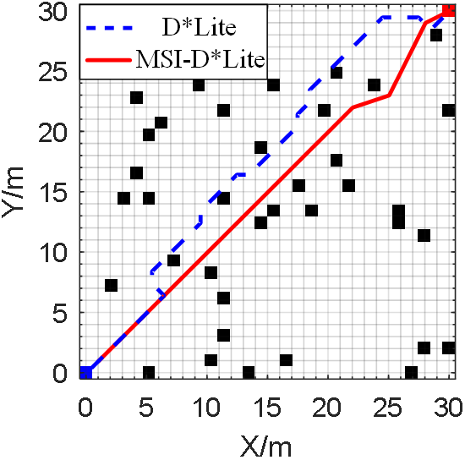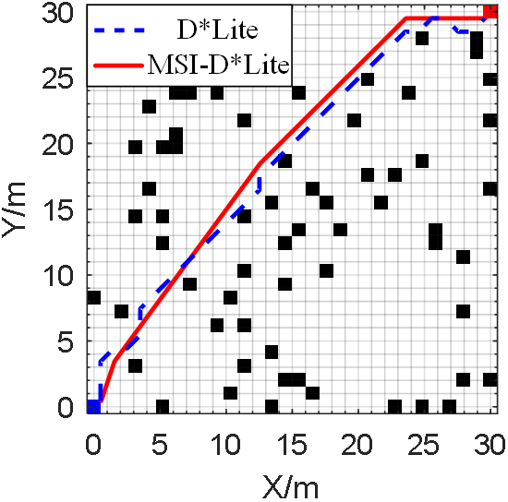
(a) 30x30 0.04 (b) 30x30 0.07
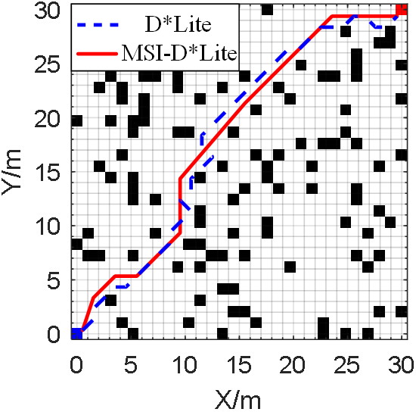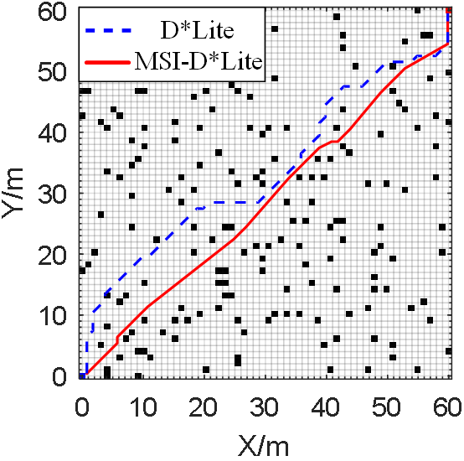
(c) 30x30 0.12 (d) 60x60 0.05
图10 离散地图D*Lite算法删除冗余节点和转折点运行结果
Fig.10 The results of running the D* Lite algorithm with redundant node and turning point removal on discrete maps
删除冗余节点与转折点后的路径优化效果如图10所示，改进前的算法生成的路径包含大量共线节点与冗余转折点，而改进后的算法路径结构更简洁，验证了冗余优化策略对复杂环境下路径精简的有效性。
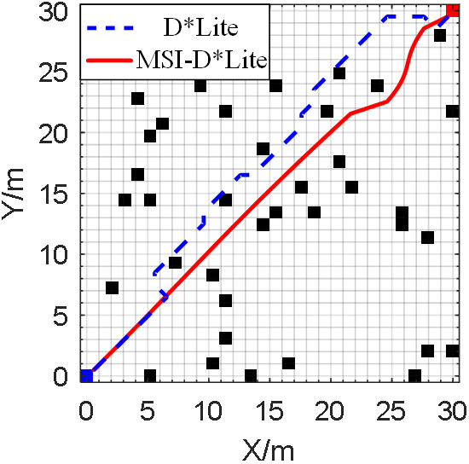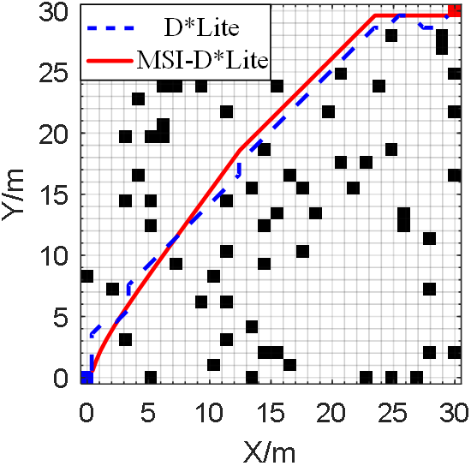
(a) 30x30 0.04 (b) 30x30 0.07
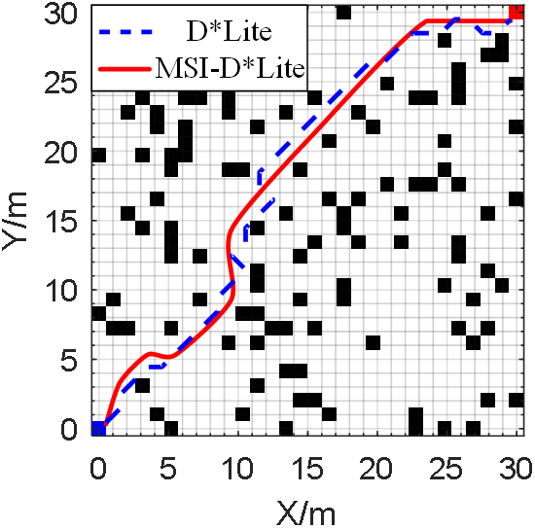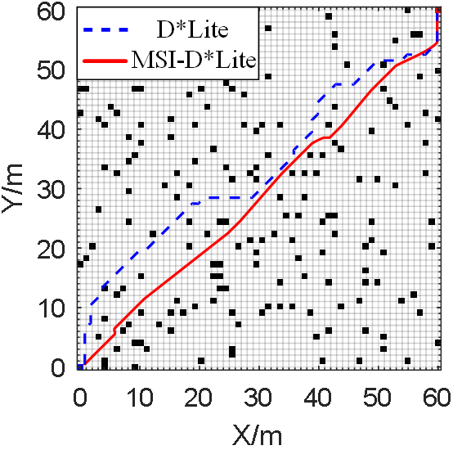
(c) 30x30 0.12 (d) 60x60 0.05
图11 离散地图D*Lite算法平滑路径运行结果
Fig.11 The results of running the D* Lite algorithm with path smoothing on discrete maps
路径平滑处理的效果如图11所示，传统D*Lite 算法生成的路径为折线型，存在较多锐角转折，曲率突变率高，不符合机器人运动学约束；改进算法轨迹曲率突变率降低85%，有效改善了路径的平滑性，验证了路径平滑策略在离散环境中对轨迹连续性的优化作用。
表1 静态离散地图 D*Lite算法改进前后性能指标对比
Table 1 Comparison of performance metrics of the D* Lite algorithm before and after improvement on a static discrete map
算法 | 地图 | 节点数/个 |  | 转折点数/个 | 耗费  时间/s | 路径  长度/m
D*Lite | 30x30 0.04 |  | 36 | 14 | 5.7287 | 46.1838
 | 30x30 0.06 |  | 35 | 16 | 5.2328 | 44.7696
 | 30x30 0.08 |  | 37 | 20 | 5.2244 | 46.7696
 | 60x60 0.05 |  | 80 | 24 | 14.5026 | 95.1543
MSI-D*lite | 30x30 0.04 |  | 5 | 3 | 1.5894 | 41.8050
 | 30x30 0.06 |  | 5 | 3 | 1.5442 | 43.2470
 | 30x30 0.08 |  | 9 | 7 | 1.3616 | 45.1808
 | 60x60 0.05 |  | 30 | 14 | 7.1223 | 86.0701
静态离散地图中D*Lite算法改进前后的性能对比如表1所示。可以看出，改进算法在不同规模和不同障碍物密集程度的复杂离散栅格环境中均表现出显著优势：30×30地图的路径节点数平均减少约80%，转折点数量平均减少约75%，计算时间平均减少约 70%，路径长度平均减少约5.42%。60×60地图的路径节点数减少62.5%，转折点减少41.7%，计算时间减少51%，路径长度减少9.55%。
除此之外，30x30地图中随着障碍物密集程度从0.04增至0.08，改进算法在保持路径安全性的同时，其计算时间不增反降，由1.5894秒进一步减少至1.3616秒，表明算法在复杂环境中具有稳定的计算效率；而对比30x30与60×60地图，尽管因地图规模的扩大增加了计算复杂度，但改进算法的整体性能指标还是明显优于原算法。
2.2 静态固定地图仿真实验
静态固定地图采用连续坐标绘制，障碍物分布模拟大型仓储中货架成列固定摆放的场景，适用于货架布局长期稳定、无临时移动设备的作业环境。实验通过对比传统D*Lite算法与改进算法在该场景下的表现，实验结果如图11-14所示，每个图的(a)对应20x20规模地图，起点坐标为[1,1]，图中表现为蓝色，终点坐标为[20,20]，图中对应为红色；(b)对应60x60规模地图，蓝色起点坐标为[1,1]，红色终点坐标为[60,60]。

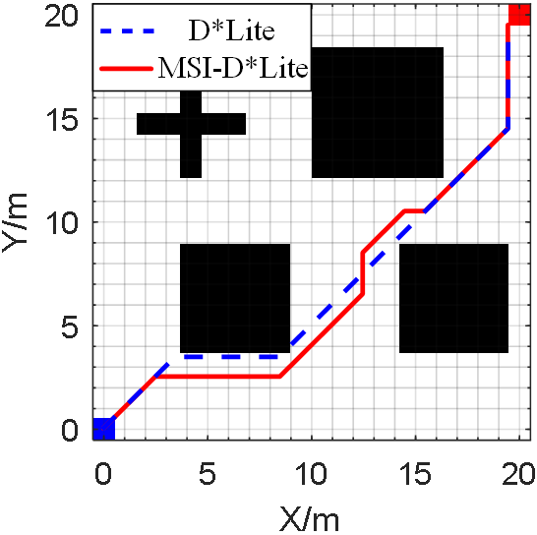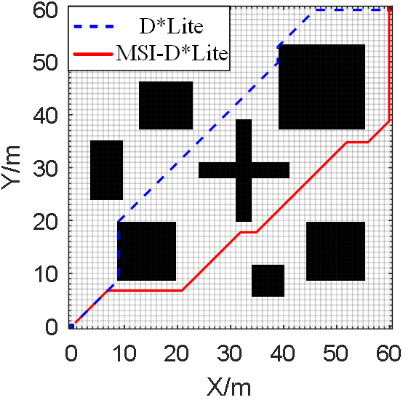
(a) 20x20 (b) 60x60
图12 固定地图D*Lite算法设置安全距离运行结果
Fig.12 The results of running the D* Lite algorithm with a safety distance set on fixed maps
设置安全距离的运行结果如图12所示，传统 D*Lite算法生成的路径存在障碍物“贴边”、横穿障碍物顶点的现象，在现实中存在较高碰撞风险，而改进算法在路径规划过程中主动规避障碍物，且在不同规模的固定地图中均能稳定保持这一安全间隔，有效验证了安全距离在连续坐标环境中对路径安全性的保障作用。
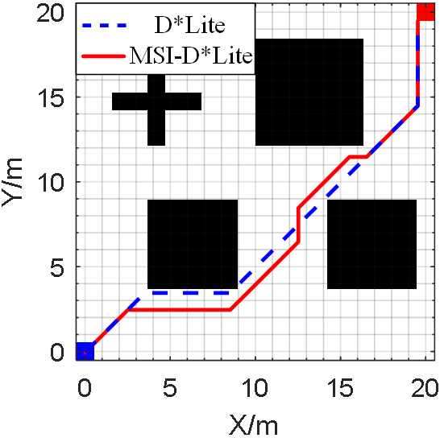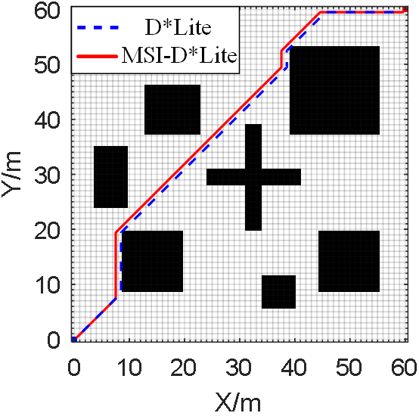
(a) 20x20 (b) 60x60
图13 固定地图 D*Lite算法结合APF算法运行结果
Fig.13 The results of running the D* Lite algorithm combined with the APF algorithm on fixed maps
融合APF算法后的路径对比效果如图13所示， 在保证不碰到障碍物的同时路径节点数有所减少。
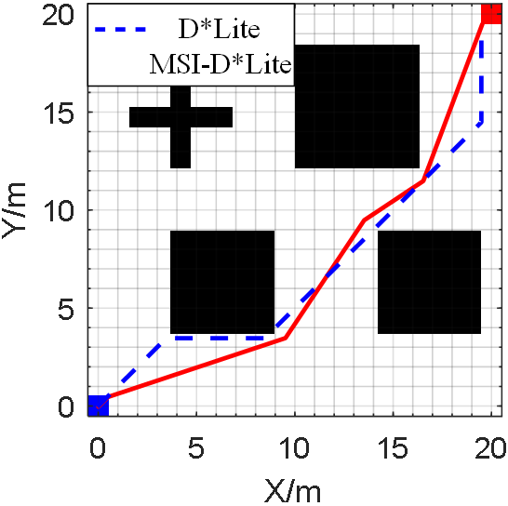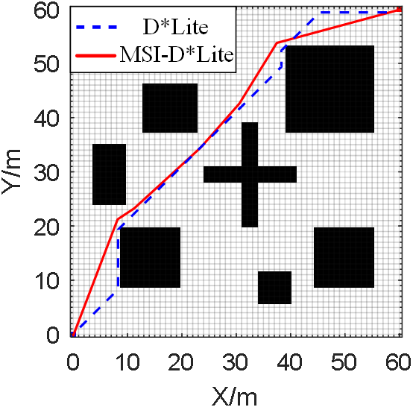
(a) 20x20 (b) 60x60
图14 固定地图 D*Lite算法去除冗余节点和转折点运行结果
Fig.14 The results of running the D* Lite algorithm with redundant node and turning point removal on fixed maps
冗余节点与转折点删除的效果如图14所示，传统D*Lite算法生成的路径较长且转折点数量较多，而改进算法较于传统算法均减少，路径规划效率显著提升，使得仓储机器人能够快速到达指定点。

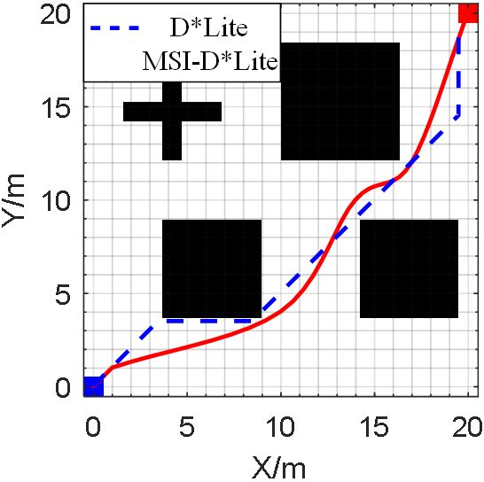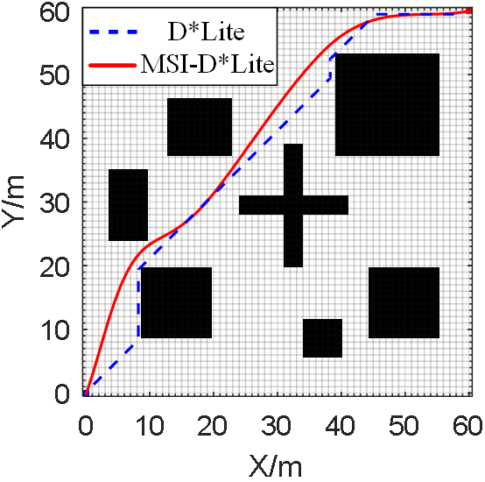
(a) 20x20 (b) 60x60
图15 固定地图 D*Lite算法平滑路径运行结果
Fig.15 The results of running the D* Lite algorithm with path smoothing on fixed maps
路径平滑处理的效果如图15所示，改进算法将传统算法生成的折线型路径转化为连续光滑的曲线轨迹，符合机器人转弯半径等运动学约束。
表2 静态固定地图 D*Lite算法改进前后性能指标对比
Table 2 Comparison of performance metrics of the D* Lite algorithm before and after improvement on a fixed static map
算法 | 地图 | 节点数/个 | 转折点数/个 | 耗费时间/s | 路径长度/m
D*Lite | 20x20 | 24 | 3 | 2.5713 | 28.3848
 | 60x60 | 73 | 5 | 6.4017 | 90.2254
MSI-D*Lite | 20x20 | 5 | 3 | 0.3449 | 28.8475
 | 60x60 | 5 | 3 | 1.9845 | 88.9122
表2为固定静态地图中D*Lite算法改进前后的性能对比。结果表明，20×20地图的路径节点数减少79.2%，计算时间减少86.6%，转折点数量保持不变，路径长度增加1.63%。60×60地图的路径节点数减少93.2%，转折点减少40%，计算时间减少68.9%，路径长度减少1.45%。
虽然地图规模的增大会相应增加规划时间增加，但对比20x20地图与60x60地图的路径节点数可看出改进算法在大规模环境中对路径结构的优化效果反而更加突出，验证了其在大规模环境中路径压缩与优化能力。
2.3 动态地图仿真实验
动态离散地图为不同规模的栅格化环境，包含随机移动的动态障碍物，以红色三角形标记。
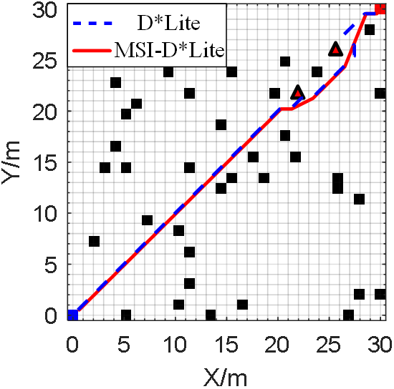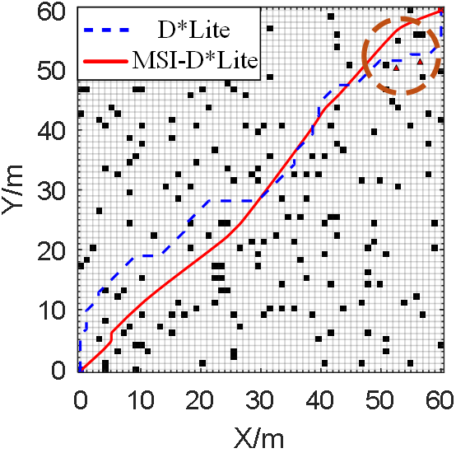
(a) 30x30 (b) 60x60
图16 动态离散地图D*Lite算法改进前后对比
Fig.16 Comparison of the D* Lite algorithm before and after improvement on dynamic discrete maps
在图16所示的动态离散地图中，传统D*Lite算法在动态障碍物出现时，路径调整存在滞后性，易产生较多绕行与冗余转折点；改进算法能快速响应障碍物移动，路径节点数与转折点数量显著减少。
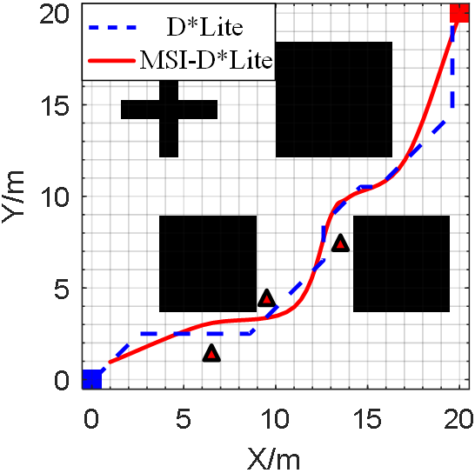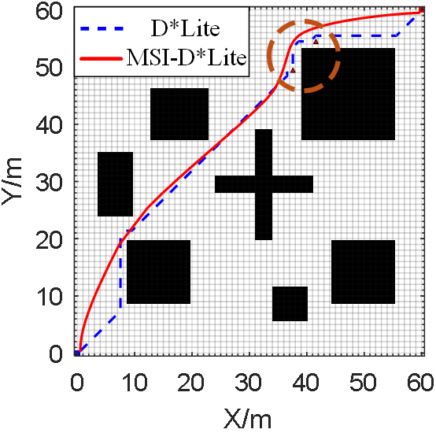
(a) 20x20 (b) 60x60
图17 动态固定地图D*Lite算法改进前后对比
Fig.17 Comparison of the D* Lite algorithm before and after improvement on dynamic fixed maps
如图17显示，传统D*Lite算法在动态障碍物突发时存在横穿障碍物顶点、拐点多、路径长的现象，而改进算法能在障碍物移动后1-2个栅格步长内完成路径调整，且路径平滑性不受动态干扰影响，曲率突变率维持在15%以下，证明了其在连续动态环境中的稳定性。
表3 动态地图 D*Lite算法改进前后性能指标对比
Table 3 Comparison of performance metrics of the D*Lite algorithm before and after improvement on dynamic maps
算法 | 地图 |  | 节点数/个 |  |  | 转折点数/个 | 耗费时间/s | 路径长度/m
D*Lite | 离散 | 30x30 |  | 36 | 8 |  | 1.1126 | 41.1843
 |  | 60x60 |  | 81 | 26 |  | 16.8805 | 95.7408
 | 固定 | 20x20 |  | 27 | 7 |  | 0.3562 | 30.9706
 |  | 60x60 |  | 75 | 11 |  | 2.0128 | 92.8112
MSI-D*lite | 离散 | 30x30 |  | 7 | 5 |  | 0.5091 | 41.5981
 |  | 60x60 |  | 19 | 9 |  | 0.0329 | 84.6919
 | 固定 | 20x20 |  | 7 | 5 |  | 0.3069 | 29.7100
 |  | 60x60 |  | 5 | 3 |  | 1.5924 | 88.4974
表3展示了动态地图中D*Lite算法改进前后的性能差异。在30×30动态离散地图中，MSI-D*Lite算法将路径节点数减少80.6%，计算时间降低54.2%；而在规模更大的60×60动态离散地图中，节点数减少幅度为76.5%，但计算时间降低99.8%，这一对比表明，当地图规模扩大、环境复杂度增加时，改进算法的优势更集中于计算效率优化。同时在动态固定地图中也观察到相似规律：从20×20到60×60地图，节点减少率从74.1%提升至93.3%，而计算时间的优化率则从13.8%提升至20.9%，进一步验证了MSI-D*Lite算法在处理大规模动态环境时，能够在保持路径精简的同时，显著提升规划效率，展现出良好的可扩展性。

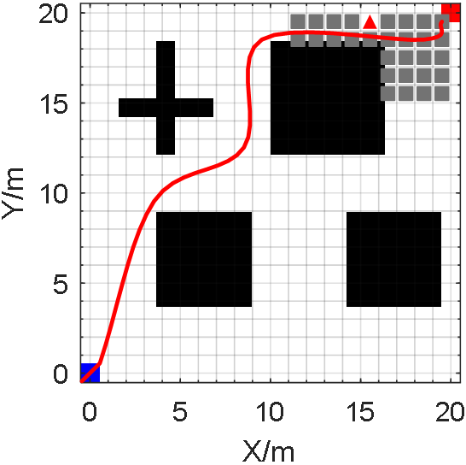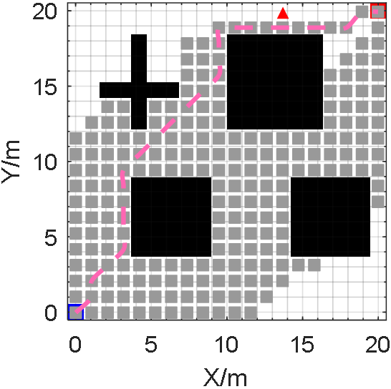
(a) 20x20 D*Lite (b) 20x20 A*
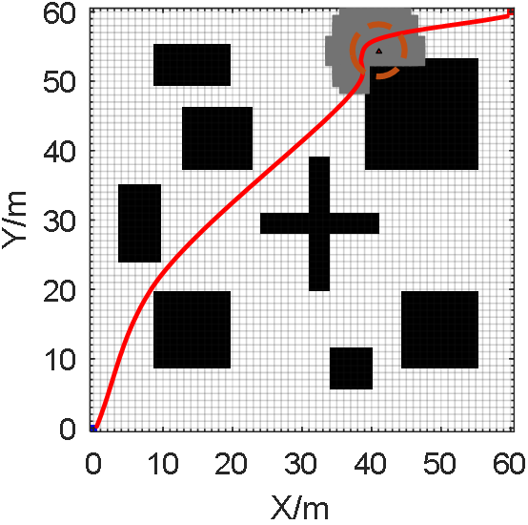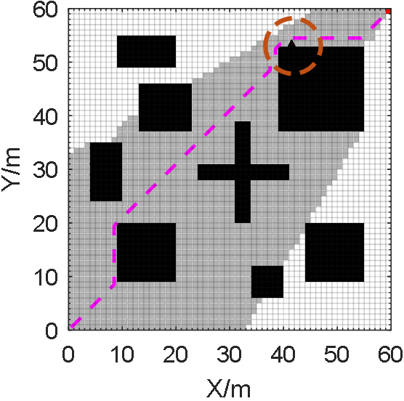
(c) 60x60 D*Lite (d) 60x60 A*
图18 动态地图D*Lite算法与A*算法对比
Fig.18 Comparison between the D*Lite algorithm and the A* algorithm on dynamic maps
表4 动态地图 D*Lite算法与A*算法性能指标对比
Table 4 Comparison of performance metrics between the D*Lite algorithm and the A* algorithm on dynamic maps
算法 | 地图 | 扩展点数/个 | 重新规划时间/s
MSI-D*Lite | 20x20 | 23 | 0.0018
 | 60x60 | 90 | 0.0053
A* | 20x20 | 188 | 0.0785
 | 60x60 | 1366 | 0.9731
为了进一步评估算法在动态环境下的性能，在动态障碍物测试中，我们对比了MSI-D*Lite算法与A*算法的扩展节点数与重规划时间。这两个指标直接反映了算法的搜索效率与实时响应能力：扩展节点数越少，表明算法无需遍历大量节点即可完成规划，搜索效率越高；重规划时间越短，则代表算法对环境变化的响应越快。如图18和表4所示的实验结果与数据，MSI-D*Lite算法的扩展节点数在20x20和60x60地图中相较A*算法分别大幅减少了87.7%与93.4%，同时重规划时间更是显著降低了97.7%与99.5%。这组数据充分证明了MSI-D*Lite算法在动态环境中具有较高的搜索效率和实时性优势。
2.4 动态环境算法对比
在动态环境中，将改进后的D*Lite算法与A*算法、不同文献改进的D*Lite算法在不同规模的地图中进行对比，通过路径节点数、转折点数量和计算时间等指标，结合实验图像直观呈现改进算法的性能优势。

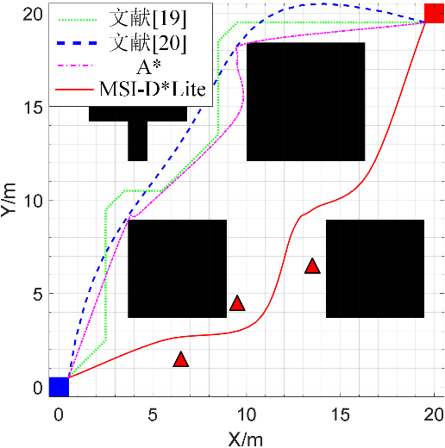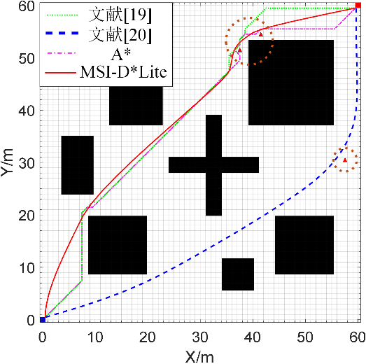
(a) 20x20 (b) 60x60
图19 不同文献对比
Fig.19 Comparison of different references
表5 动态固定地图不同算法性能指标对比
Table 5 Comparison of performance metrics of different algorithms on dynamic fixed maps
地图 | 算法 | 节点数/个 | 转折点数/个 | 耗费时间/s | 路径长度/m
20x20 | 文献[19] | 26 | 5 | 0.1369 | 33.8995
 | 文献[20] | 25 | 3 | 2.0759 | 31.0000
 | A* | 26 | 16 | 0.0028 | 31.1871
 | MSI-D*Lite | 5 | 3 | 0.3449 | 30.9706
60x60 | 文献[19] | 76 | 6 | 2.2873 | 93.3970
 | 文献[20] | 80 | 2 | 12.1101 | 93.3269
 | A* | 77 | 12 | 0.0092 | 94.2376
 | MSI-D*Lite | 5 | 3 | 1.9845 | 88.4974
动态地图中不同算法的结果、性能对比如图19和表5所示。改进后的D*Lite在固定动态环境中路径更简洁、平滑，且能有效规避动态障碍物。A*算法虽在在动态场景中响应速度迅速，但路径调整滞后，易出现较长绕行；文献[19]中的改进算法在应对频繁动态障碍物时，有较快的响应速度，但表现出更多的转折和无效路径段；文献[20]中的改进算法有较少的转折点，路径更加平滑，但其在大规模地图中的响应速度较慢；论文改进的D*Lite算法有较好的避障功能，路径简洁、平滑，但响应速度相较于其他算法仍有提升空间。
3 实验验证
3.1 gazebo仿真实验
为验证MSI-D*Lite算法在实际无人车行驶环境中的性能，基于ROS平台，在Ubuntu 20.04操作系统下，将算法应用于如图20(a)所示的移动机器人 Turtlebot3，并在Gazebo软件中创建如图20(b)所示的三维仿真实验场景。随后使用GMapping建图算法生成与之对应的二维20m×20m地图。
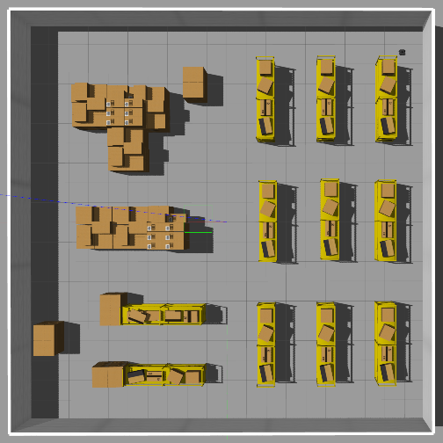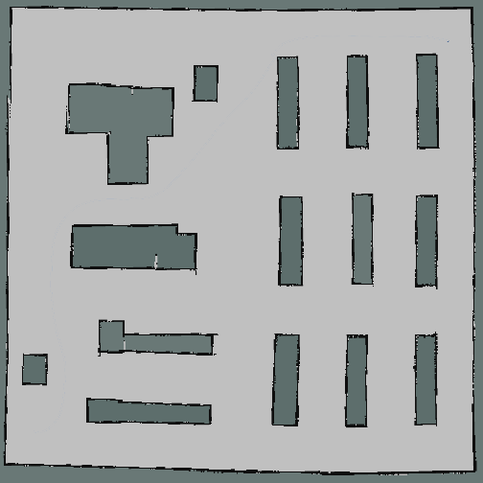
图20 gazebo仿真地图与gmapping建图
Fig.20 Comparison of different references
在这个地图上分别用A*算法、混合A*算法、D*Lite算法和MSI-D*Lite算法进行路径规划，结果如图21所示：
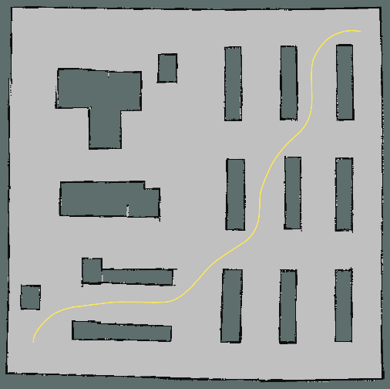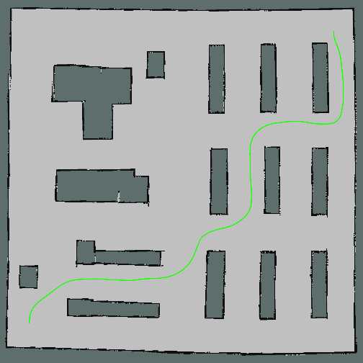
(a) A* (b) Hybrid-A*
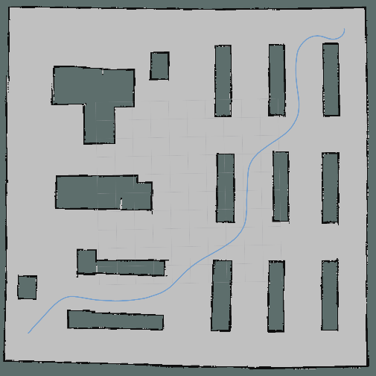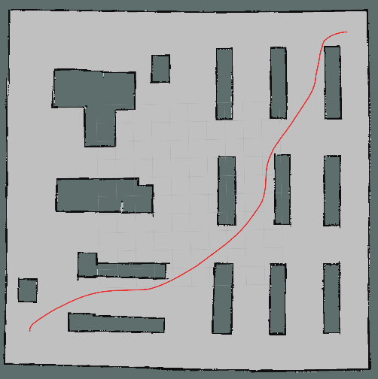
(c) D*Lite (d)MSI-D*Lite
图21 不同算法路径规划
Fig.21 Comparison of different references
表6 gazebo仿真环境不同算法性能指标对比
Table 6 Comparison of performance metrics of different algorithms on dynamic fixed maps
指标 | A* | Hybrid-A* | D*Lite | MSI-D*Lite
首次规划时间/s | 0.217 | 7.638 | 1.237 | 1.087
路径长度/m | 27.804 | 30.174 | 28.031 | 25.963
扩展节点数/个 | 182 | 356 | 185 | 147
最大曲率/rad/m | - | 0.8 | - | 0.2

从视觉对比可知，A*与D* Lite算法生成的路径存在较多转折与锯齿状结构，混合A*虽在一定程度上平滑路径，但其规划时间显著增加。相比之下，MSI-D* Lite算法在保持路径安全距离的同时，生成更为简洁、平滑的轨迹，更符合实际机器人运动学约束。
表6进一步对比了各算法在规划时间与路径长度上的表现。MSI-D* Lite算法规划时间为1.087 s，虽略高于A*算法，但明显低于混合A*和传统D*Lite算法；在路径长度方面，MSI-D* Lite取得最优结果，较A*缩短约6.6%，体现出其在路径优化方面的综合优势。
为模拟仓储环境中动态障碍物（如临时堆放的货箱）的影响，在机器人行驶过程中插入临时障碍物，如图22所示。
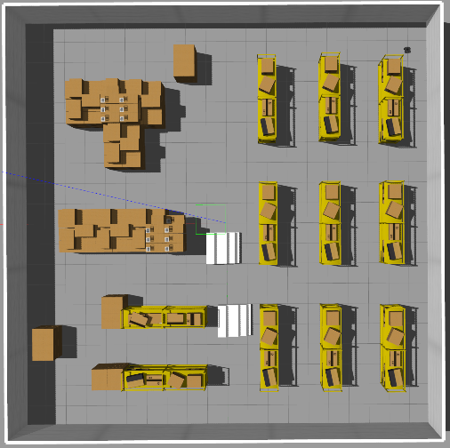
图22 出现临时障碍物地图
Fig.22 Comparison of different references
此时，各算法均进行在线重规划，其路径结果展示于全局代价地图中（图 23）。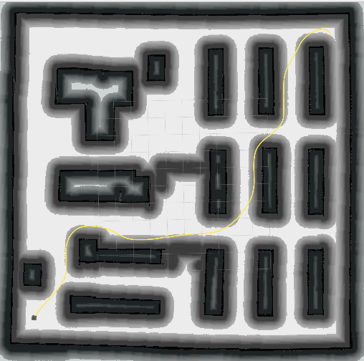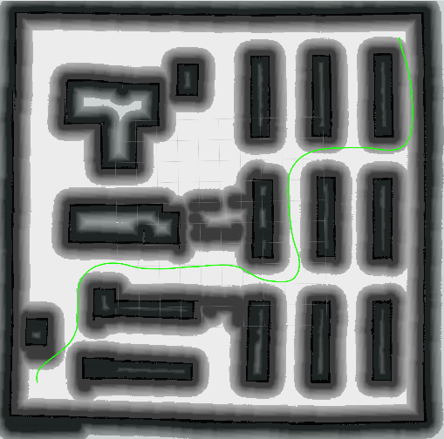
(a) A* (b) Hybrid-A*
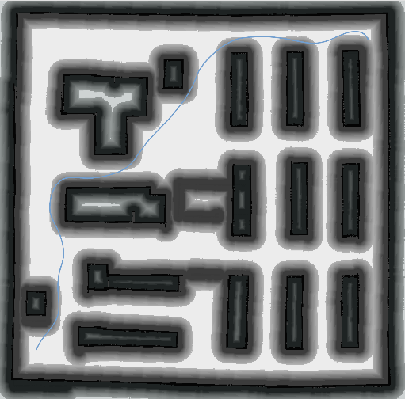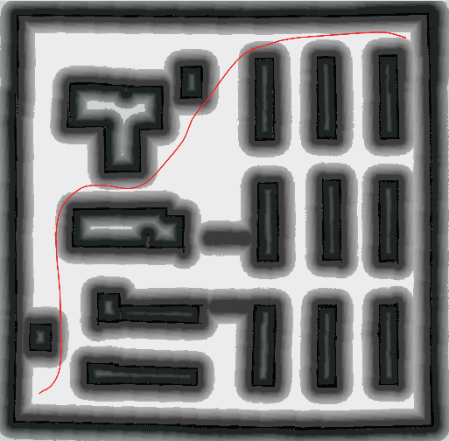
(c) D*Lite (d)MSI-D*Lite
图23 出现临时障碍物地图的不同算法路径规划
Fig.23 Comparison of different references
表7 gazebo仿真环境出现临时障碍物不同算法性能指标对比
Table 7 Comparison of performance metrics of different algorithms on dynamic fixed maps
指标 | A* | Hybrid-A* | D*Lite | MSI-D*Lite
重新规划时间/s | 0.536 | 0.821 | 0.207 | 0.155
路径长度/m | 29.734 | 33.113 | 29.604 | 28.730
重规划扩展节点数/个 | 183 | 356 | 17 | 12
可见，A*与混合A*算法在障碍物出现后路径调整幅度较大，产生明显绕行；传统D*Lite路径虽能局部调整，但仍存在冗余转折；MSI-D* Lite算法则能快速响应环境变化，生成平滑且安全的调整路径。
表7列出了各算法在动态障碍物出现后的重规划时间与实际路径长度。MSI-D*Lite的重规划时间仅为0.155 s，显著低于其他算法，表明其具备良好的动态环境适应能力。同时，其实际路径长度仍为最短，进一步验证了算法在保持路径质量方面的稳定性。
为进一步测试算法对移动障碍物的响应能力，在仿真环境中引入动态行人模型，增强场景复杂性，其中行人1在横放货架中间做横向往返运动，行人2在竖放货架中间做竖向往返运动。
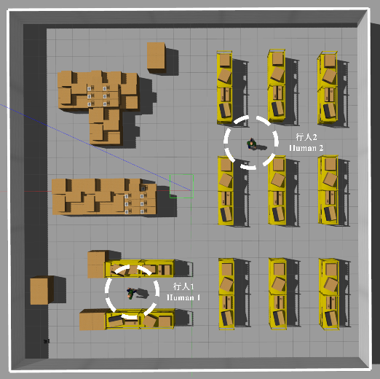
图24 出现动态行人地图
Fig.24 Comparison of different references
各算法均进行在线重规划，其路径结果展示于全局代价地图中（图 25）。

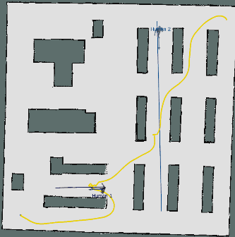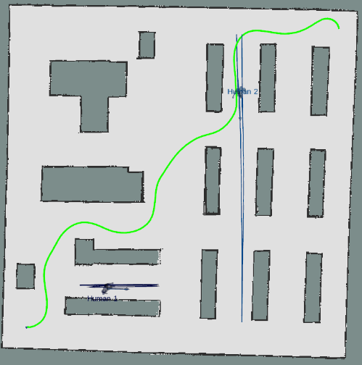
(a) A* (b) Hybrid-A*
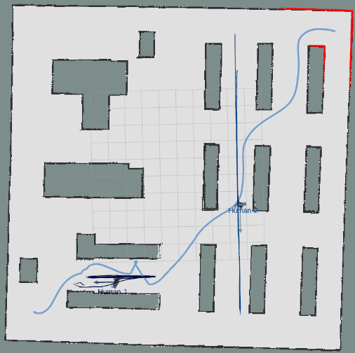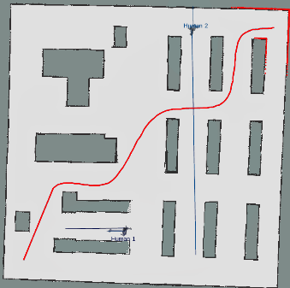
(c) D*Lite (d)MSI-D*Lite
图25 出现行人的不同算法路径规划
Fig.25 Comparison of different references
Table 8 Comparison of performance metrics of different algorithms on dynamic fixed maps
指标 | A* | Hybrid-A* | D*Lite | MSI-D*Lite
平均规划时间/s | 0.725 | 1.034 | 0.569 | 0.401
路径长度/m | 32.158 | 33.751 | 31.652 | 28.016
碰撞次数/次 | 3 | 0 | 2 | 0
在行人移动过程中，A*与D*Lite均发生碰撞，其中A*三次与行人相撞，D*Lite一次与行人相撞；Hybrid-A*虽未碰撞但绕行严重；而MSI-D*Lite始终保持安全距离，全程无碰撞，且路径最为平顺。
结合表8，MSI-D*Lite平均规划时间较A*减少44.7%，路径长度较D*Lite缩短11.5%，碰撞次数为零，充分证明其在动态复杂环境中的鲁棒性与路径质量优势。
3.2 实际场景小车实验
为进一步检验算法在真实场景中的性能，我们在实验室环境中使用tianbot_mini移动机器人进行实物验证。实验基于Ubuntu 22.04系统与ROS 1平台，采用GMapping完成场景建图（图 23）。
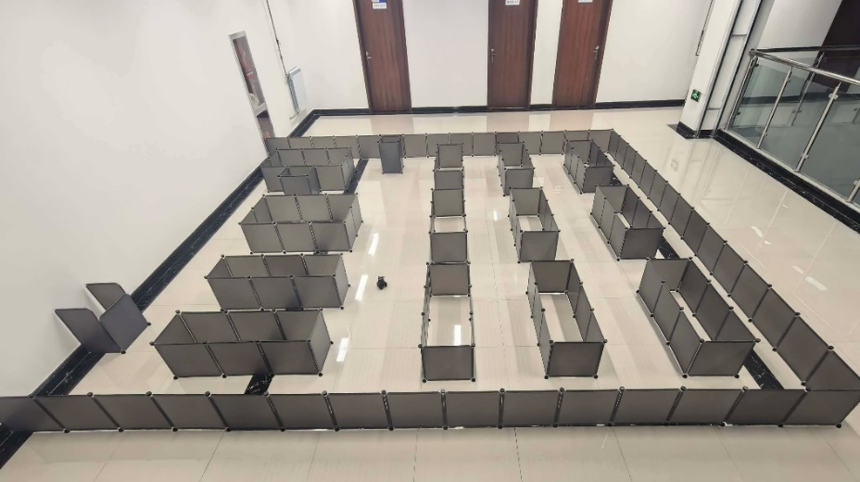
(a) 实际场景
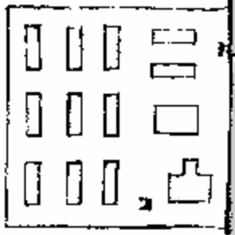
(b) 实际场景gmapping建图
图26 场景搭建与建图
Fig.26 Comparison of different references
在该地图上分别运行四种算法，机器人实际运动轨迹如图27所示。可见，MSI-D* Lite 路径转折更少、轨迹更为平顺。
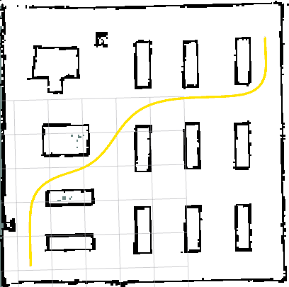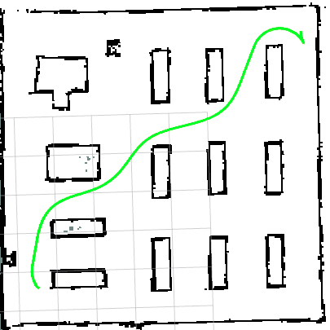
(a) A* (b) Hybrid-A*
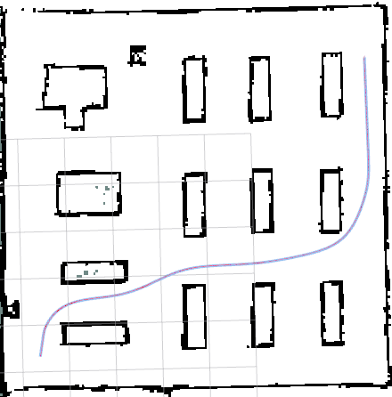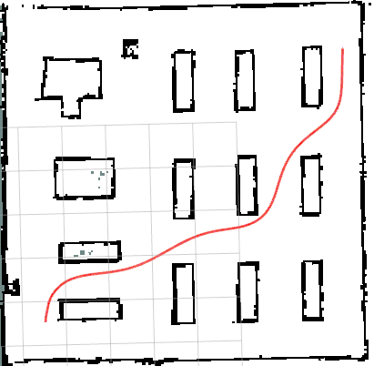
(c) D*Lite (d)MSI-D*Lite
图27 实际场景不同算法路径规划
Fig.27 Comparison of different references
Table 9 Comparison of performance metrics of different algorithms on dynamic fixed maps
指标 | A* | Hybrid-A* | D*Lite | MSI-D*Lite
首次规划时间/s | 0.125 | 0.651 | 0.187 | 0.225
路径长度/m | 25.537 | 25.816 | 24.787 | 23.201
扩展节点数/个 | 415 | 679 | 398 | 311
最大转弯角/° | 90 | - | 90 | 35

实车运行轨迹显示，A*与D*Lite路径转折频繁，Hybrid-A*路径平滑但规划时间较长；MSI-D*Lite路径转折最少、轨迹最为平顺。
表9数据表明，MSI-D*Lite路径长度较A*缩短9.1%，较D*Lite缩短6.4%，最大转弯角仅为A*的38.9%，首次规划时间虽略高于A和D*Lite，但在可接受范围内，体现了综合性能的优化。
在移动机器人行驶路径上临时堆放一些箱子障碍物，如图24所示
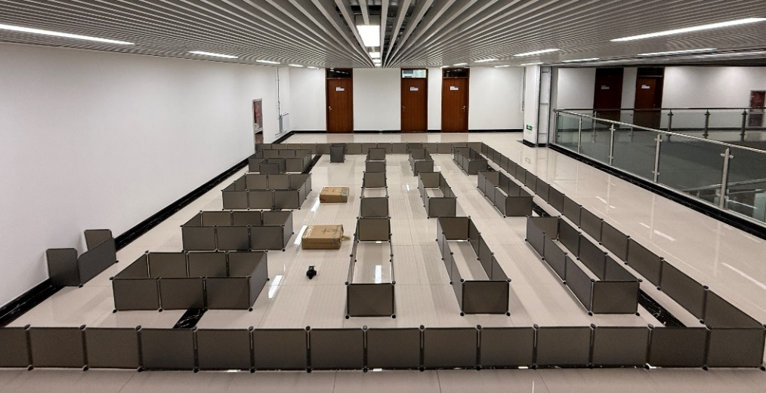
图28 有障碍物地图
Fig.28 Comparison of different references
用四种算法路径规划后得到图29
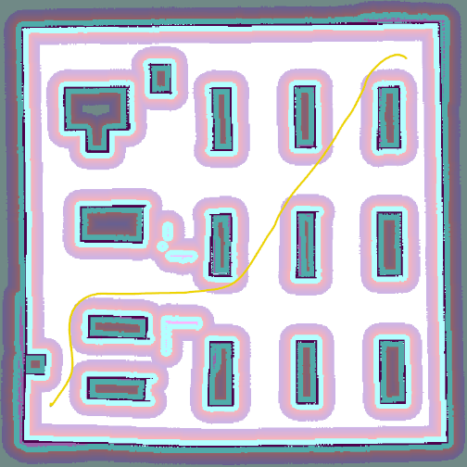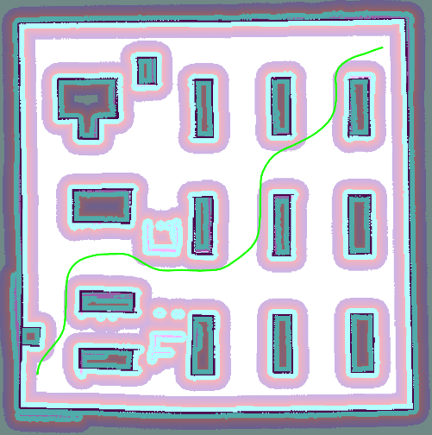
(a) A* (b) Hybrid-A*
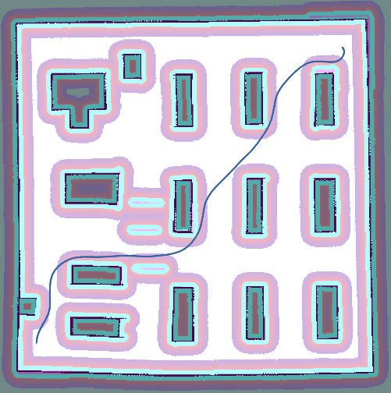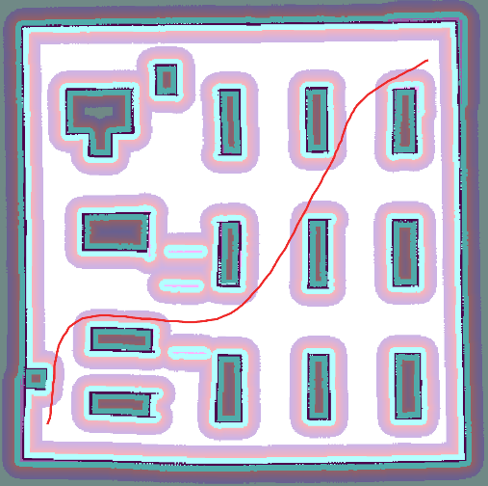
(c) D*Lite (d)MSI-D*Lite
图29 实际障碍物场景不同算法路径规划
Table 10 Comparison of performance metrics of different algorithms on dynamic fixed maps
指标 | A* | Hybrid-A* | D*Lite | MSI-D*Lite
重新规划时间/s | 0.158 | 0.726 | 0.059 | 0.032
路径长度/m | 25.537 | 25.816 | 24.787 | 23.201
重规划扩展节点数/个 | 424 | 762 | 36 | 25
总时长/s | 47.214 | 52.102 | 46.982 | 40.726
在路径中临时堆放障碍物后，A*与Hybrid-A*路径绕行显著，D*Lite路径虽更新但存在冗余；MSI-D*Lite路径调整迅速、轨迹平滑且绕行距离最短，进一步验证其在真实动态障碍物环境中的高效重规划能力与路径质量优势。
而表10显示，MSI-D*Lite重规划时间较A*缩短79.7%，较Hybrid-A*缩短95.6%；总运行时长较A*减少13.7%，较D*Lite减少13.3%，较Hybrid-A*减少21.8%，充分证明了其在真实动态环境中的较为高效重规划能力与路径质量优势。
为了进一步评估算法在动态环境下的即时响应能力与安全性能,搭建一个包含行人的动态地图，如下图所示，该场景地图尺寸略小于前述静态障碍物场景，但在测试过程中引入一名实验人员以自然步速（1.0,m/s - 1.2,m/s）横穿机器人预设轨迹，迫使机器人进行紧急避障与局部重规划。

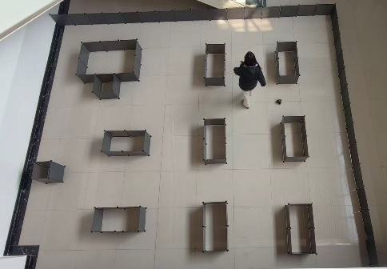
图30 实际行人场景
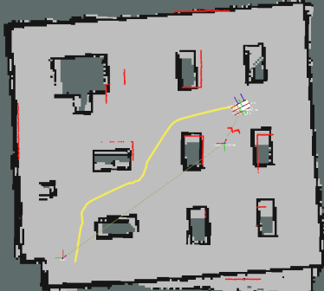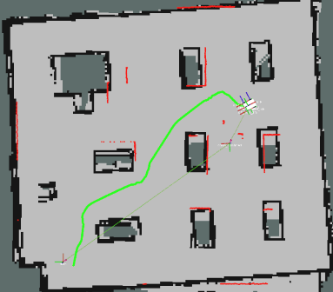
(a) A* (b) Hybrid-A*
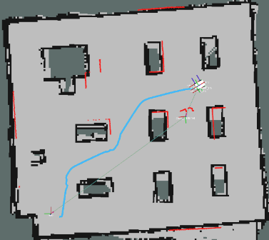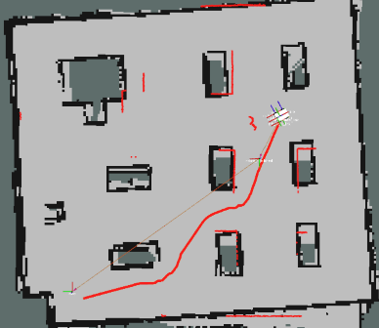
(c) D*Lite (d)MSI-D*Lite
图31 实际行人场景不同算法路径规划
Table 11 Comparison of performance metrics of different algorithms on dynamic fixed maps
指标 | A* | Hybrid-A* | D*Lite | MSI-D*Lite
重新规划时间/s | 0.145 | 0.688 | 0.042 | 0.028
路径长度/m | 20.264 | 21.941 | 19.652 | 18.012
总时长/s | 42.115 | 48.303 | 38.627 | 33.982

由图30-31、表11分析表明，MSI-D* Lite 在动态行人干扰场景下展现出较好的性能优势。 相比A*算法、Hybrid-A*算法均存在的滞后现象，以及 D* Lite 路径折角尖锐的问题，MSI-D* Lite 凭借自适应 APF 势场与贝塞尔曲线的轨迹平滑处理，实现动态避障与路径效率的最优。实验数据证实，该算法在保证最小安全距离提升 51.1%的前提下，路径总长度缩短至 18.65m，导航总耗时减少 14.0%，有效解决了复杂环境下的实时安全规划问题。
4 总结
论文针对仓储环境中移动机器人的路径规划需求，提出了多维度改进的D*Lite算法，通过实验验证了其在密集货架场景中的有效性与优越性，主要结论如下：
改进算法通过引入动态安全距离矩阵，在函数中添加安全距离代价，避免了货架机器人与密集货架、动态障碍物的碰撞风险，满足了仓储环境中对路径安全性要求。
融合D*Lite与APF算法并在斥力中引入切向分量，打破局部极小值陷阱，避免了货架机器人在复杂货架布局中的无效绕行，使路径更接近最优解，平衡了全局寻优与局部避障的需求。
通过共线检测与安全距离验证删除冗余节点和转折点，不仅精简了路径，还减少了机器人的运动能耗与时间成本，符合仓储系统对作业效率的要求。
采用三阶贝塞尔曲线拟合离散路径点，把折线型路径转化为连续型光滑曲线，提升了机器人行驶的平稳性。
未来研究将集中在以下三个方面：一是优化超大规模仓储地图的搜索机制，进一步降低计算复杂度；二是研究多仓储机器人协同路径规划方法，解决多机交互场景中容易遇到的冲突问题；三是结合边缘计算技术，进一步提升算法在实时动态环境中的响应速度，使其更好的运用到实际仓储系统中。

参 考 文 献
- 黄鲁，周非同.基于路径优化D* Lite算法的移动机器人路径规划 [J]. 控制与决策，2020, 35 (4): 877-884. DOI: 10.13195/j.kzyjc.2018.0583.
Huang Lu, Zhou Fei Tong. Path planning of moving robot based on path optimization of D* Lite algorithm[J]. Control and Decision, 2020, 35(4): 877-884.
- Deng Xin, Li Ruifeng, Zhao Lijun, et al. Multi-obstacle path planning and optimization for mobile robot[J]. Expert Systems With Applications, 2021, 183: 115445.
- Yu Jiabin, Yang Meng, Zhao Zhiyao, et al. Path Planning of Unmanned Surface Vessel in an Unknown Environment Based on Improved D*Lite Algorithm [J]. Ocean Engineering, 2022, 266: 112873.
- Jiang, Q., Shen, Y., Liu, H., Khan, Z., Sun, H., & Huang, Y. (2025). A hybrid path planning algorithm for orchard robots based on an improved D* Lite algorithm. Agriculture, 15(16), 1698.
- 张毅，施明瑞.基于单元分解的改进D* lite路径规划算法[J].重庆邮电大学学报(自然科学版),2021,33(06):1007-1013.
Zhang Yi, Shi Mingrui. Improved D* lite path planning algorithm based on cell decomposition[J]. Journal of Chongqing University of Posts and Telecommunications(Natural Science Edition), 2021, 33(6): 1007-1013.
- Li Yuankui, Yang Fang, Zhang Xinyu, et al. Improved d* lite algorithm for ship route planning[J].Journal of Marine Science and Engineering,2024,12(9):1554.
- ALQUDSI Y. Analysis and implementation of motion planning algorithms for real-time navigation of aerial robots in dynamic environments[C].in Proceedings of 2024 IEEE International Conference on Emerging Smart Technologies and Applications (eSmarTA),2024,:1-8.
- Jin, J., Zhang, Y., Zhou, Z., Jin, M., Yang, X., & Hu, F. (2023). Conflict-based search with D* lite algorithm for robot path planning in unknown dynamic environments. Computers and Electrical Engineering, 105, 108473.
- 陈鑫，曾潼辉，林玉秀，等.基于D*Lite算法的多机器人非凸区域覆盖控制方法研究[J].载人航天,2024,30(02):160-166.DOI:10.16329/j.cnki.zrht.2024.02.014.
Chen Xin, Zeng Tonghui, Lin Yuxiu, et al. Research on Non-convex Area Coverage Control Method of Multi-robot Based on D∗Lite Algorithm[J]. Manned Spaceflight, 2024, 30(2): 160-166.
- 杜轩, 欧资臻, 等. 改进D* Lite和人工势场法的移动机器人路径规划研究[J]. 制造业自动化, 2022, 44(2): 153-158.
Du Xuan, Ou Zizhen, et al. Research on the path planning of mobile robots to improve the method of D* Lite and artificial potential field[J]. Manufacturing Automation, 2022, 44(2): 153-158.
- 胡建英，曾维，陈才华，等. 基于改进D*Lite-APF算法的巡检机器人路径规划[J]. 现代电子技术, 2024, 47(5): 155-159.
Hu Ligi, Zeng Wei, Chen Caihua, et al. Inspection robot path planning based on improved D*Lite-APF algorithm[J]. Modern Electronics Technique, 2024, 47(5): 155-159.
- Ren, Z., Rathinam, S., Likhachev, M., & Choset, H. (2022). Multi-objective path-based D* lite. IEEE Robotics and Automation Letters, 7(2), 3318–3325.
- Liu Lixing, Wang Xu, Yang Xin, et al. Path planning techniques for mobile robots: review and prospect[J].Expert Systems With Applications,2023,227:120254.
- AbuJabal N, Baziyad M, Farehg R, et al. A comprehensive study of recent path-planning techniques in dynamic environments for autonomous robots[J].Sensors,2024,24(24):8089. 综述
- Yang Yalian, Luo Xinyu, Li Wei, et al. Aapf*: a safer autonomous vehicle path planning algorithm based on the improved a* algorithm and apf algorithm[J].Cluster Computing,2024,27:11393-11406. 无
- Wang, H., Yue, M., Sun, X., & Zhao, X. (2023). Cooperative formation control strategy for multi-robot system based on APF algorithm and sliding mode estimator. Robotics and Autonomous Systems, *169*, 104509.
- Liu, L., Ru, L., Wang, W., Xi, H., Zhu, R., Li, S., & Zhang, Z. (2025). UAV path planning in threat environment: A*-APF algorithm for spatio-temporal grid optimization. Drones, *9*(9), 661.
- Bai, T., Tang, W., Liu, Y., Yu, M., & Jiang, Y. (2025). UAV formation cooperative obstacle avoidance based on improved APF method under variable topology. Science China Technological Sciences, *68*(9), 1920403.
- Zhang, B., Su, Y., Sun, S., Luo, W., & Huang, Q. (2025). Hybrid path planning algorithm for underactuated AUV based on RRT star and APF. Scientific Reports, *15*, 28493.
- Chen, C., Lin, Y., Zhan, L., He, Y., Zhang, Y., Chi, X., & Chen, M. (2025). Dynamic obstacle avoidance approach based on integration of A-star and APF algorithms for vehicles in complex mountainous environments. Vehicles, *7*(3), 65.
- Gao Yang, Han Qidong, Feng Shuo, et al. Improvement and fusion of d*lite algorithm and dynamic window approach for path planning in complex environments [J].Machines,2024,12 (8):525.
- Li Yuankui, Yang Fang, Zhang Xinyu, et al. Improved d* lite algorithm for ship route planning[J].Journal of Marine Science and Engineering,2024,12(9):1554.
- Xu Tie, Yang Haoran, Ma Jun, et al. An Improved D* Lite-Based Dynamic Route Planning Algorithm for Ships in Arctic Waters[J]. Journal of Marine Science and Engineering, 2024, 12(12): 2323. https://doi.org/10.3390/jmse12122323.
- Jean-Francois D, Stephane V, Pierre M. Contributions on artificial potential field method for effective obstacle avoidance[J].Fractional Calculus & Applied Analysis,2021,24(2):421-446.
- Fan Xiaojing, Guo Yinjing, Liu Hui, et al. Improved artificial potential field method applied for auv path planning[J].Mathematical Problems in Engineering,2020,2020:1-21.
- Li X, Yu S. Obstacle avoidance path planning for AUVs in a three-dimensional unknown environment based on the C-APF-TD3 algorithm[J]. Ocean Engineering, 2025, 315: 119886.
- Feng Z, Zhou L, Qi J, et al. DBVS-APF-RRT*: A global path planning algorithm with ultra-high speed generation of initial paths and high optimal path quality[J]. Expert Systems with Applications, 2024, 249: 123571.
- Gao J, Xu X, Pu Q, et al. A hybrid path planning method based on improved A* and CSA-APF algorithms[J]. IEEE Access, 2024, 12: 39139-39151.
- Benmachiche A, Derdour M, Kahil M S, et al. Adaptive hybrid PSO–APF algorithm for advanced path planning in next-generation autonomous robots[J]. Sensors, 2025, 25(18): 5742.
- Suprapto B Y, Dwijayanti S, Windisari D, et al. Optimizing Route Planning for Autonomous Electric Vehicles Using the D-Star Lite Algorithm[J]. International Journal of Advanced Computer Science & Applications, 2025, 16(1).
- Naik A, Norris W R, Nottage D, et al. Hybrid Terrain-Aware Path Planning: Integrating VD-RRT* Exploration and VD-D* Lite Repair[J]. arXiv preprint arXiv:2510.12169, 2025.
- 戴年慧，赵江铭，王傲杰，等．基于D*Lite算法路径规划的改进方法［J］．机床与液压，2022，50( 2) : 167－171．文献
Dai Nianhui，Zhao Jiangming，Wang Aojie，et al．Improved path planning method based on D* Lite algorithm［J］． Machine Tool ＆ Hydraulics，2022，50( 2) : 167－171．
- 吴涛，谢志军，陈科伟.改进D*lite和时间弹性带法的移动机器人路径规划 [J]. 传感技术学报，2022, 35 (4): 486-494. 文献
Wu Tao, Xie Zhijun, Chen Kewei. Path Planning Base on Improved D∗ lite and Time Elastic Band for Mobile Robot[J]. CHINESE JOURNAL OF SENSORS AND ACTUATORS, 2022, 35(4): 486-494.

